Сценарий новогоднего утренника для детей второй младшей группы «Волшебный сундучок».
Музыкальный руководитель: Наймушина Елена Александровна
Цель: Создание у детей праздничного новогоднего, сказочного настроения.
Задачи:
• Познакомить детей с различными персонажами.
• Воспитывать чувство коллективизма.
• Закрепить понятие - дружба.
Действующие лица:
- ведущий;
- Снеговик;
- Снегурочка (девочка из подготовительной группы)
- Дед Мороз.
-Заяц;
Репертуар:
- песня «Маленькой елочке»;
- игра «Собери снежки»;
- танец девочек «Снежинки»;
- танец мальчиков «Гномики»:
- хоровод «Малыши- карандаши»;
- песня Снегурочки «Здравствуй, здравствуй Новый год»;
- пляска «Дали руку другу»;
- игра «Заморожу»;
- хоровод «Шел веселый Дед Мороз!».
Музыкальное сопровождение:
- музыка для начала праздника;
- выход детей «Новогодние игрушки»;
- выход Снеговика;
- музыка для игры в снежки;
- бой часов;
- выход Деда Мороза;
- выход Снегурочки;
- звуковой эффект - зажигание огоньков;
- выход Зайца;
- музыка для игры «Заморожу!»;
- музыка для поиска подарков;
- музыка для раздачи подарков;
- музыка для конца утренника.

Реквизит:
- трон для Деда Мороза;
- ведёрко со снежками для Снеговика;
-снежинки для танца девочкам;
-колпачки и колокольчики для танца мальчикам;
-морковка – нос для Снеговика;
- яблоко для Зайца;
- конфеты для детей за стих;
-клубок Деду Морозу;
- сундук с надписью «Клад» с подарками.

Ведущая: Здравствуйте, дорогие гости! Вот опять сегодня елка собрала нас всех в уютном зале. От всего сердца поздравляем вас с самым чудесным праздником – наступающим Новым годом. Мы желаем, чтобы он принес в вашу жизнь больше радости! Пусть в любую погоду в вашем доме царствуют тепло и уют, а сердце «болит» только от избытка счастья. И каждый день для Вас будет в радость, каждый час – интересен и каждая минута - легкой и приятной. И пригласить на наш праздник елки!
Дети под веселую новогоднюю музыку входят в зал цепочкой и останавливаются полукругом.
Ведущая: Что за гостья к нам пришла? Так нарядна и стройна,
На верху, звезда горит, а на ветках снег блестит.
И до самой до макушки вся в игрушках и хлопушках.
Что же это?
Дети: Ёлка!
Ведущая: Здравствуй, праздничная ёлка!
Ждали мы тебя весь год.
Мы у ёлки новогодней
Дружно встанем в хоровод!

Исполняется песня «Маленькой елочки».
(дети садятся на стульчики).

В зал под грустную музыку входит печальный Снеговик без носа.
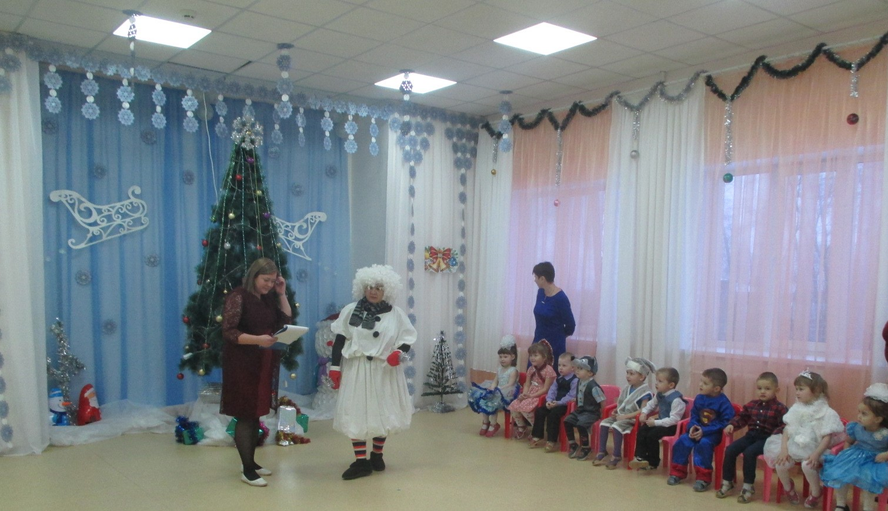
Снеговик: Здравствуйте, ребята, вы «косого» не видали? У меня он нос отнял и из леса убежал.
Ведущая: Нет, к нам заяц не приходил
И морковь не приносил,
К нам мороз сейчас придёт,
Новый нос тебе найдёт
Он волшебник и шутник –
Тебе носик смастерит.
Снеговик: ( жалобно ) Нет, новый нос я не хочу,
Свою морковку я ищу.

Ведущая: Снеговик, ты не грусти,
А на ёлку посмотри.
Снеговик: Вот это да – чудеса! Только меня елка не радует.
Ведущая: Снеговик, ты не скучай,
Лучше с нами поиграй!
Снеговик: ( раскидывая снежки ) Я люблю играть в снежки,
Ведь холодные они.
Игра «Собери снежинки», дети собирают снежки и отдают их Снеговику.
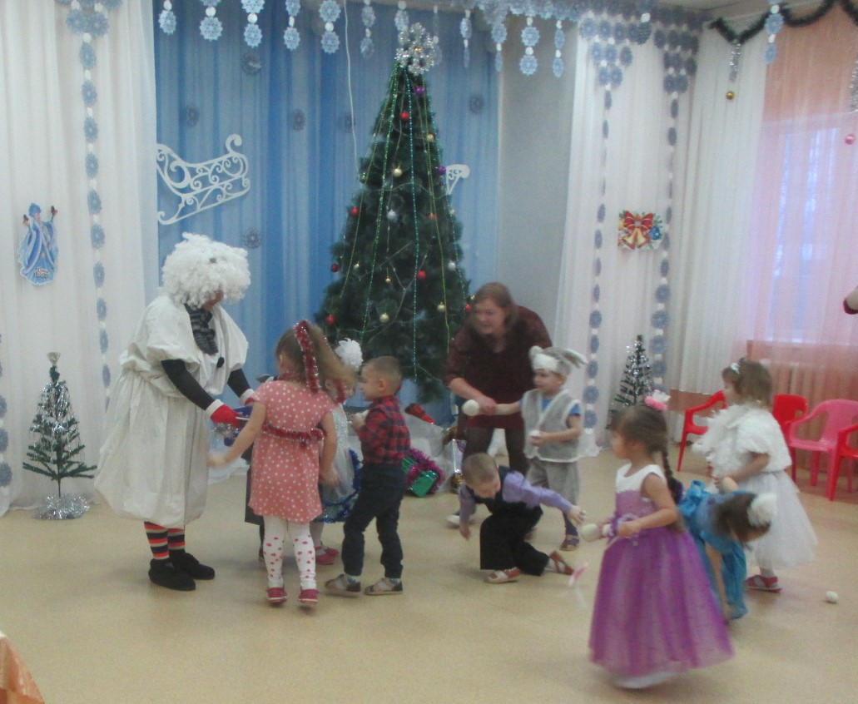

Снеговик: Весело мы поиграли
И я радуюсь теперь:
Ведь сегодня появилось
Столько у меня друзей! (показывает руками. )

Песня с движениями «Малыши - карандаши» со Снеговиком.

В записи звучит бой часов, в зал входит Дед Мороз.

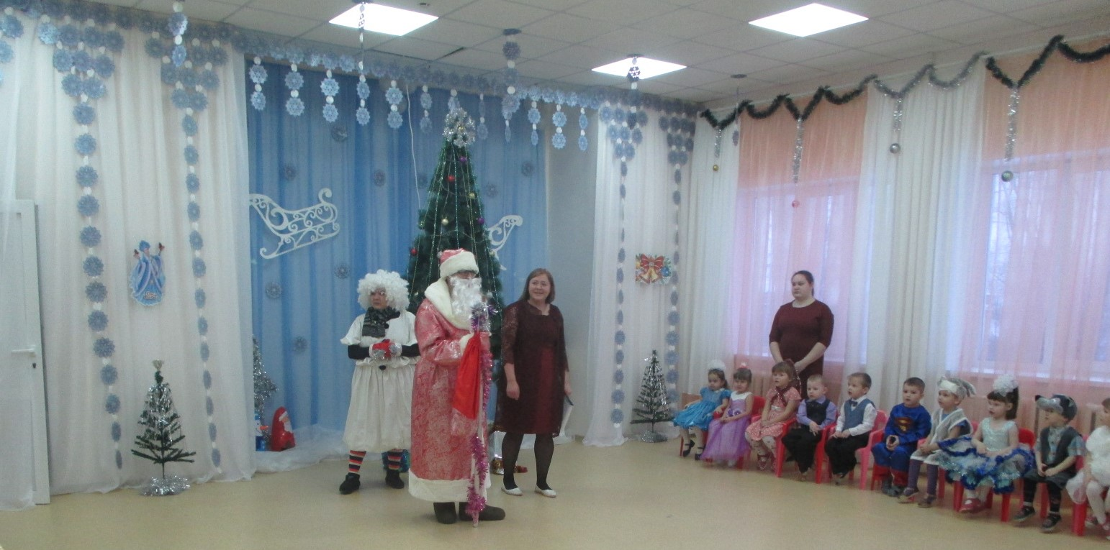

Дед Мороз: Здравствуйте ребятки! Как я рад всех вас видеть! Такие вы красивые, такие румяные, нарядные и веселые!!! Ой, детки, пока шел, все деревья и кусты в шубки белые одевал, да и не заметил куда моя внучка, Снегурочка, подевалась! Снеговик, ребята, вы её е видели???
Дети: Нет!
Дед Мороз: А давайте её позовем все вместе!

Дети зовут Снегурочку.
Снегурочка выходит и поет песню «Здравствуй, здравствуй Новый Год».
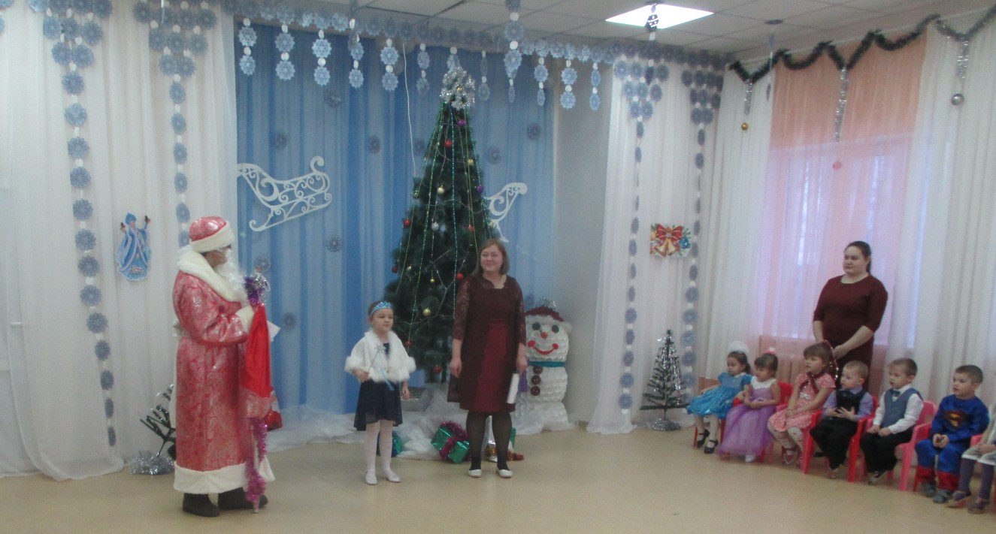
Снегурочка: Здравствуйте, малыши! (смотрит на ёлку).
Ах, какие огоньки на ёлочке сегодня,
Только не горят они.
Дед Мороз: Чтобы она зажглась надо с ней поиграть
Дети встают, игра у елки.
Дед Мороз: « Хлопай, хлопай, говори
Наша елочка гори!» (дети хлопают)
А притопнут каблучки
И погаснут огоньки (дети топают).
« Раз, два, три – ёлочка гори!!!

Под волшебную музыку елочка загорается огнями.

Дед Мороз: Мы из леса к вам спешили,
Чтоб успеть на карнавал,
И сюрпризы положили, (трясёт мешок)
Чтоб вручить сегодня Вам.
Снегурочка: Ну-ка, дедушка Мороз,
Загадай-ка им загадки,
Мы, посмотрим, кто подрос.
Дед Мороз: Сейчас мы посмотрим.
С неба падают зимою
И кружатся над землёю
Лёгкие пушинки,
Белые ...
Дети: Снежинки.
Ведущая: Девочки Снежинки выходите
Весело в танце вы кружите.

Танец «Снежинок».
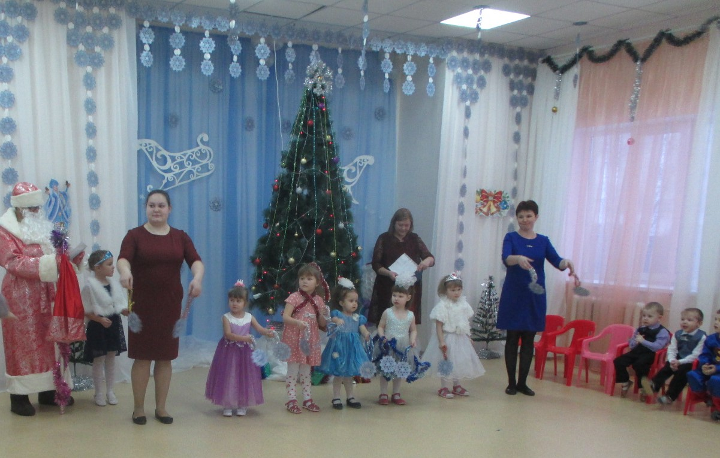
Дед Мороз: А вот и вторая загадка.
Весёлый колпачок.
И ростом он всего лишь
С ребячий башмачок.
С фонариком и с песней
Идёт в лесу ночном.
Не ошибёшься, если
Ты скажешь: Это...
Дети: Гном

Танец гномиков.
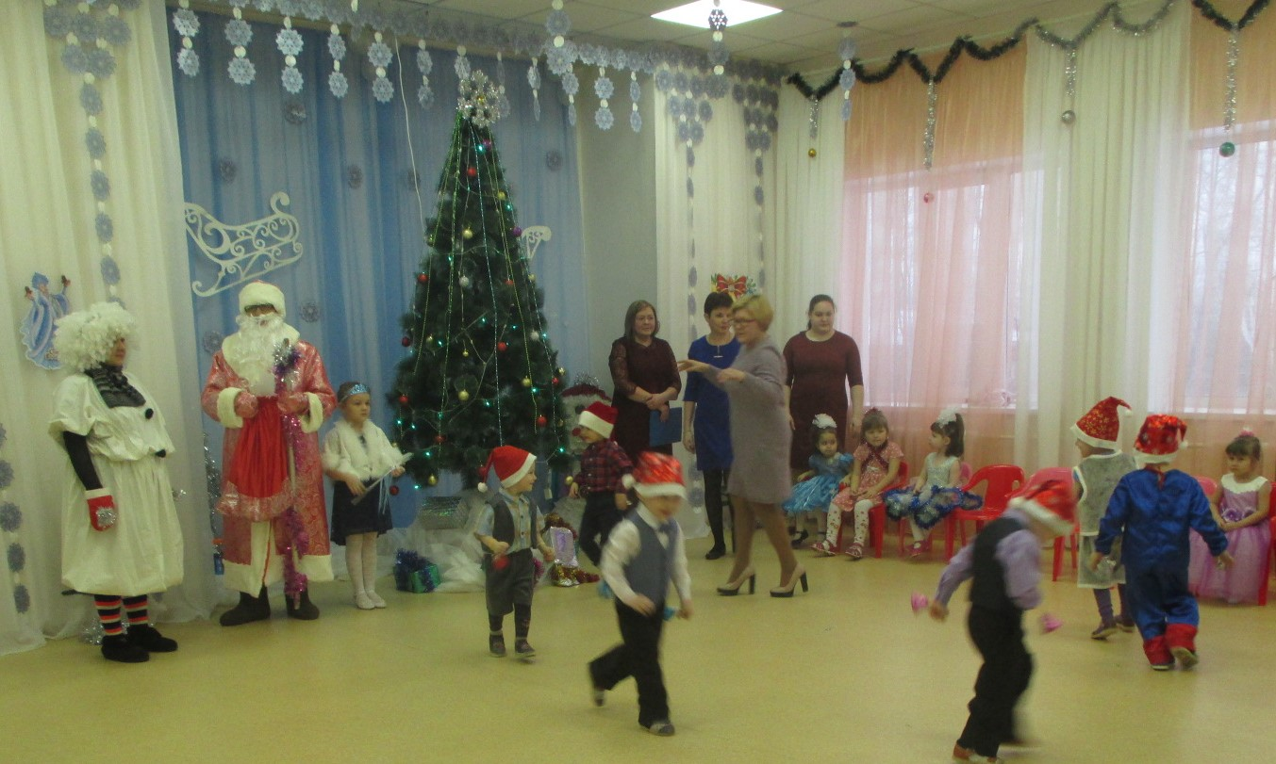
Дед Мороз: Молодцы, ребятки, отгадали все загадки.

В зал под веселую музыку вбегает зайчик с морковкой.
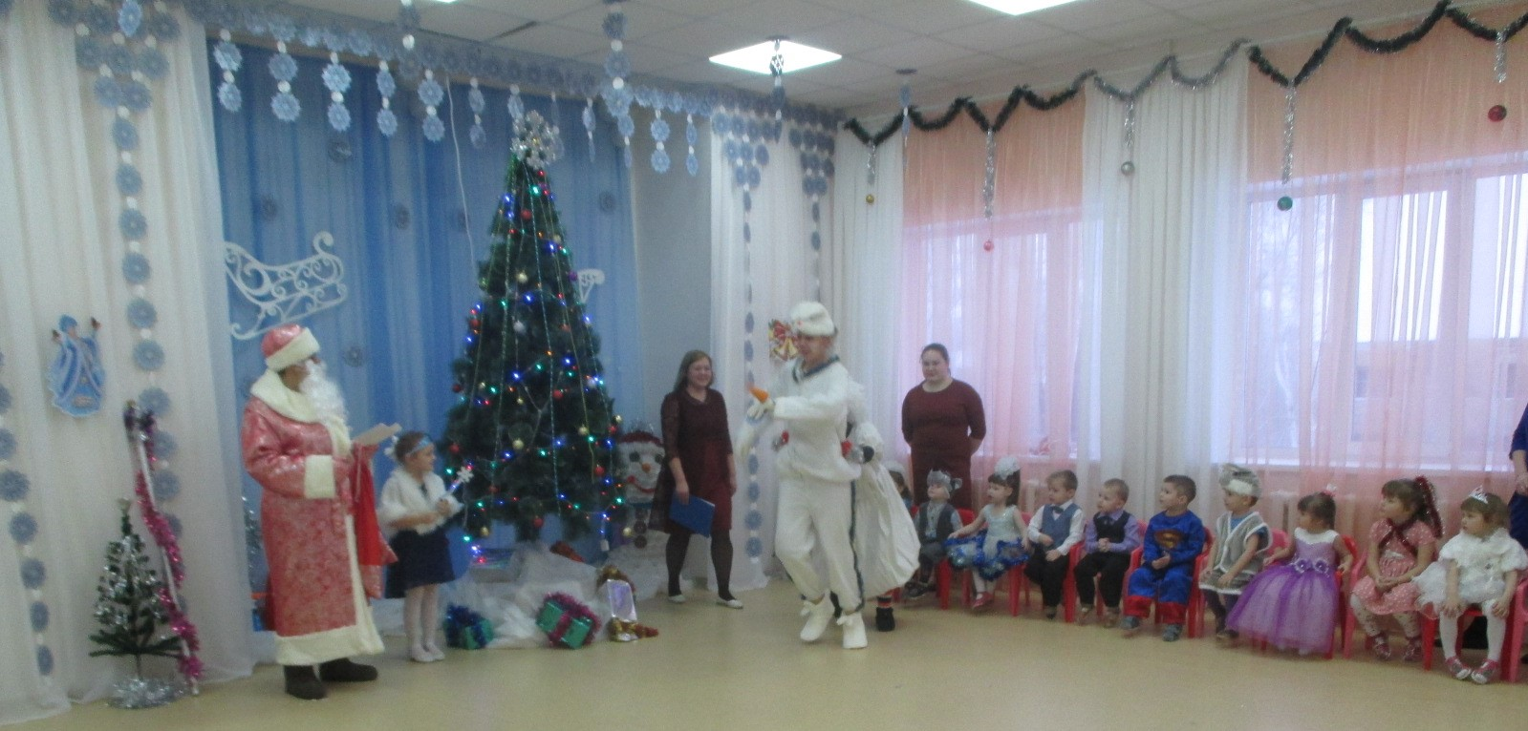

Заяц: Кто меня сюда позвал?
Я к вам в гости прибежал,
Снеговик: Держите его, ловите его!
Бегают вокруг елки!
Заяц: Всё сдаюсь - меня поймали,
Я не буду больше так!
Возвращаю Вам морковку, (даёт снеговику)
Ну, подумаешь, пустяк.
Дед Мороз: Да не бойся ты, Косой,
Что ты пятишься от нас?
Я тебе на Новый год
Вот подарочек принёс. (даёт зайцу яблочко )
Заяц: Спасибо.

Дед Мороз Зайцу и Снеговику:
Вы теперь опять друзья
И ругаться вам нельзя
Дружно за руки возьмемся
И все вместе посмеемся!
И со мной, мои друзья
Потанцуем не спеша.
Со всеми персонажами исполняется танец игра «Дали руку другу».
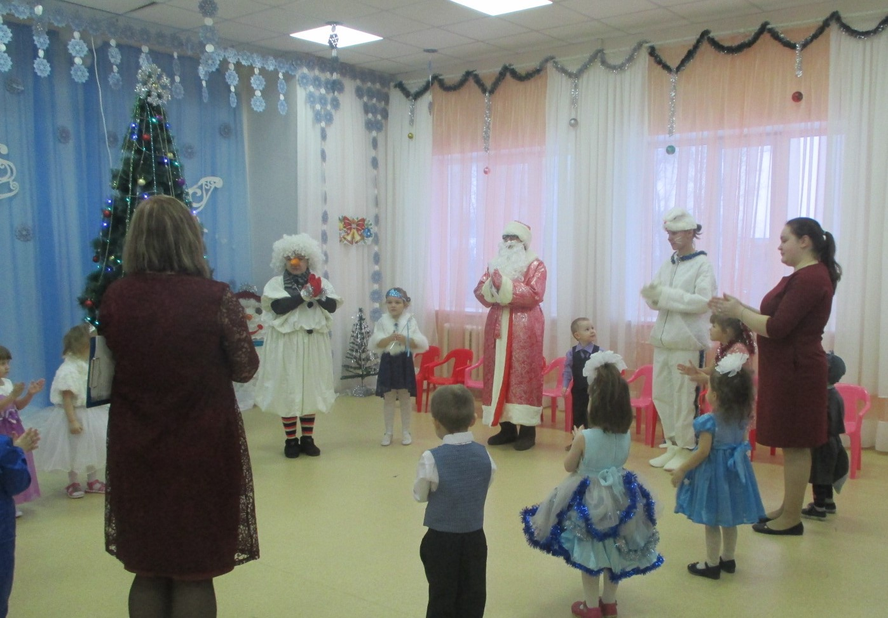

Дед Мороз: Ой, ребятки, как плясали и как зайчики скакали,
сил нет, больше мне стоять, разрешите полежать???
Ведущая: Дедушка Мороз, ты посиди, отдохни, а наши ребята расскажут тебе стихи, которые приготовили для тебя.
Дети рассказывают стихи о ёлке.
1.Наша елка велика, наша елка высока.
Выше папы, выше мамы – достает до потолка.
2.Как блестит ее наряд, как фонарики горят,
Наша елка с Новым годом, поздравляет всех ребят.
3.Будем весело плясать, будем песни распевать,
Чтобы елка захотела, в гости к нам прийти опять!
4. На дворе все холодней, всюду снег и стужа
Чтобы было веселей, очень праздник нужен!
5. Наступает Новый Год, радостный и яркий.
Дед Мороз нам принесет вкусные подарки.
6. Блестят на елке бусы, хлопушки и звезда.
Мы любим нашу елку - да, да, да!
7. Снегурка в белой шубке, приходит к нам всегда.
Мы с ней поем и пляшем – да, да, да!

8. И Дед Мороз веселый, седая борода.
Приносит нам подарки – да, да, да!
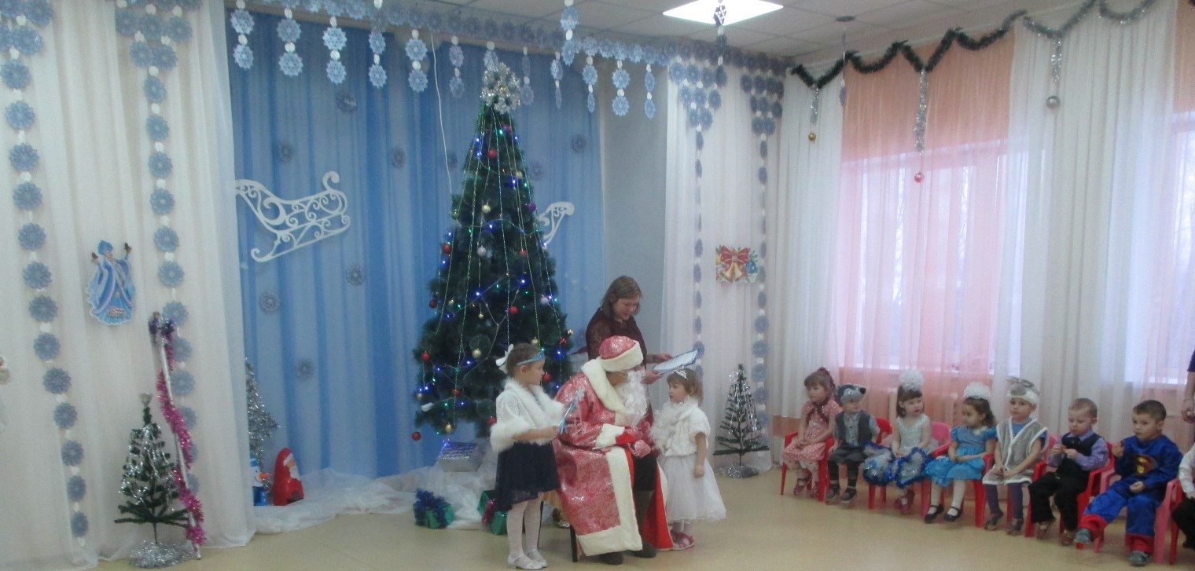

Снегурочка: Вот какие молодцы!

Рассказали нам стихи
Даже в зале жарко стало
Охладиться не мешало!
Ну как Дедушка Мороз
Нас, попробуй, заморозь!!!!
Дед Мороз проводит игру «Заморожу».

Дед Мороз: Развеселили вы меня,
Но нам домой идти пора,
Постойте, вот в мешке клубок, (достает из мешка клубок)
Куда же нас он приведет?

Все идут за Дедом Морозом и находят под елкой сундук с надписью «Клад».
Снеговик: Наверно там лежат снежки!
Дед Мороз, заглядывает в сундук: Здесь нет снежков,
Так здесь – (поднимает вверх)
Подарки для детей.
Все персонажи раздают под веселую музыку детям подарки.
Ведущая: Ребята, давайте вместе скажем Деду Морозу «Спасибо» и подарим ему танец.
Танец песня со всеми персонажами «Шел веселый Дед Мороз».
Дед Мороз: Ну что, друзья, прощаться нужно
Всех поздравляю от души!
Снеговик: И взрослые, и малыши!
До свидания!
Ведущий: Вот пришел к нам Новый год,
Мы водили хоровод,
Пели и плясали
И чуть-чуть устали
И пора проститься нам.
Дед Мороз через год
Снова в гости к нам придет!
До свиданья!

